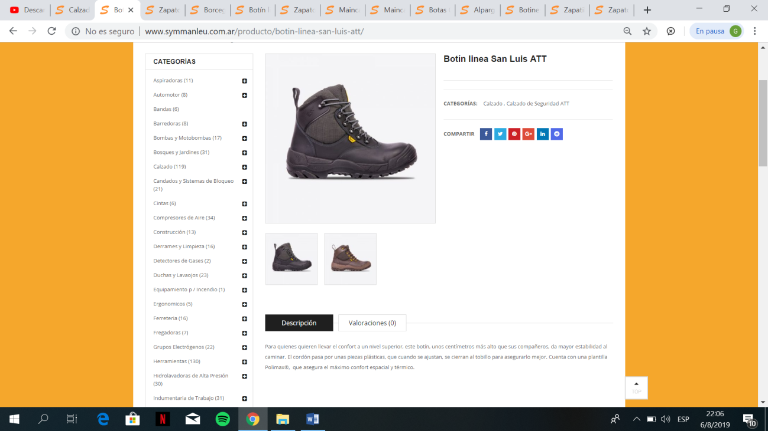

COD:100

**BOTÍN LINEA SAN LUIS ATT**

Para quienes quieren llevar el confort a un nivel superior, este botín, unos centímetros más alto que sus compañeros, da mayor estabilidad al caminar. El cordón pasa por unas piezas plásticas, que cuando se ajustan, se cierran al tobillo para asegurarlo mejor. Cuenta con una plantilla Polimax®,  que asegura el máximo confort espacial y térmico.

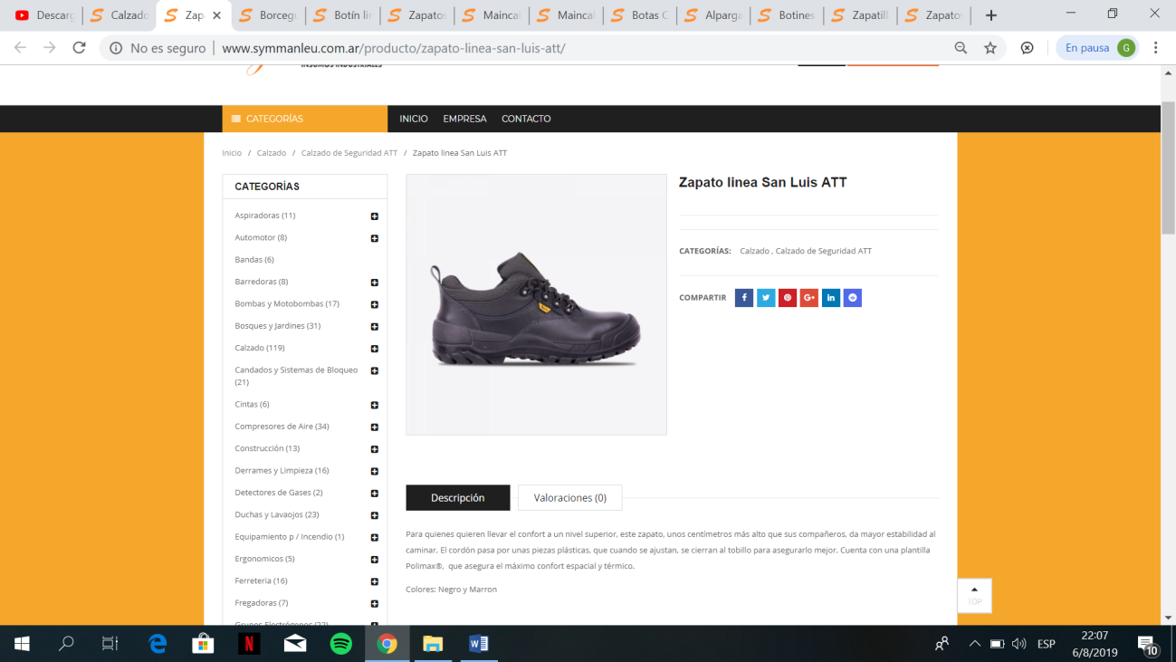

COD:101

**ZAPATILLA LINEA SAN LUIS ATT**

Para quienes quieren llevar el confort a un nivel superior, este zapato, unos centímetros más alto que sus compañeros, da mayor estabilidad al caminar. El cordón pasa por unas piezas plásticas, que cuando se ajustan, se cierran al tobillo para asegurarlo mejor. Cuenta con una plantilla Polimax®,  que asegura el máximo confort espacial y térmico.

Colores: Negro y Marron

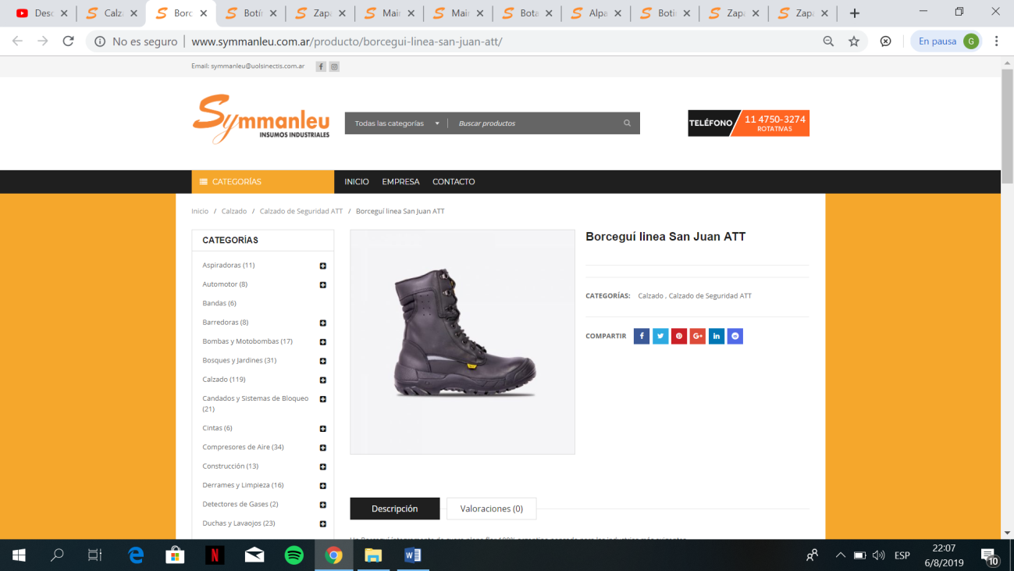

**BORCEGUI LINEA SAN JUAN ATT**

COD:102

Un Borceguí íntegramente de cuero plena flor 100% argentino pensado para las industrias más exigentes.  
Plantilla Polimax® asegura el máximo confort espacial y térmico.

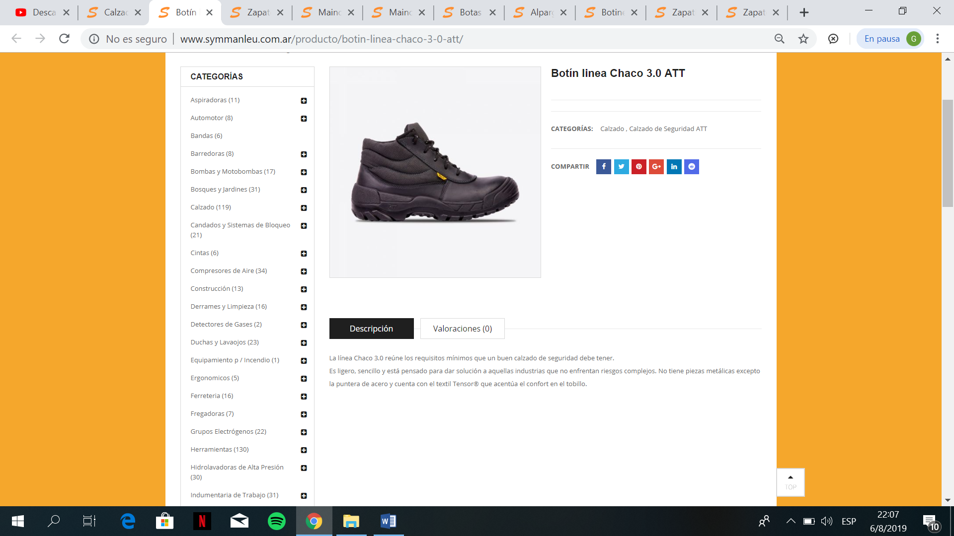

COD:103

**BOTIN LINEA CHACO 3.0 ATT**

La línea Chaco 3.0 reúne los requisitos mínimos que un buen calzado de seguridad debe tener.  
Es ligero, sencillo y está pensado para dar solución a aquellas industrias que no enfrentan riesgos complejos. No tiene piezas metálicas excepto la puntera de acero y cuenta con el textil Tensor® que acentúa el confort en el tobillo.

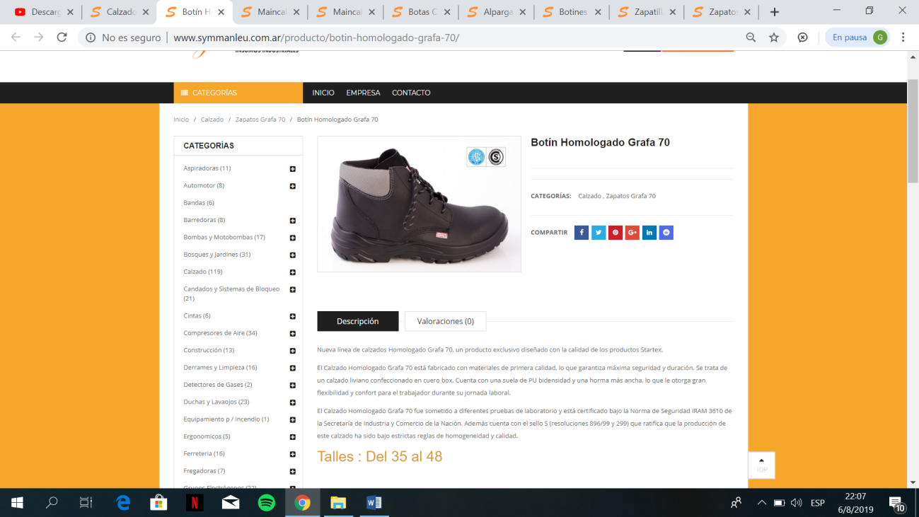

COD:104

**BOTIN HOMOLOGADO GRAFA 70**

Nueva línea de calzados Homologado Grafa 70, un producto exclusivo diseñado con la calidad de los productos Startex.

El Calzado Homologado Grafa 70 está fabricado con materiales de primera calidad, lo que garantiza máxima seguridad y duración. Se trata de un calzado liviano confeccionado en cuero box. Cuenta con una suela de PU bidensidad y una horma más ancha, lo que le otorga gran flexibilidad y confort para el trabajador durante su jornada laboral.

El Calzado Homologado Grafa 70 fue sometido a diferentes pruebas de laboratorio y está certificado bajo la Norma de Seguridad IRAM 3610 de la Secretaría de Industria y Comercio de la Nación. Además cuenta con el sello S (resoluciones 896/99 y 299) que ratifica que la producción de este calzado ha sido bajo estrictas reglas de homogeneidad y calidad.

Talles :Del 35 al 48

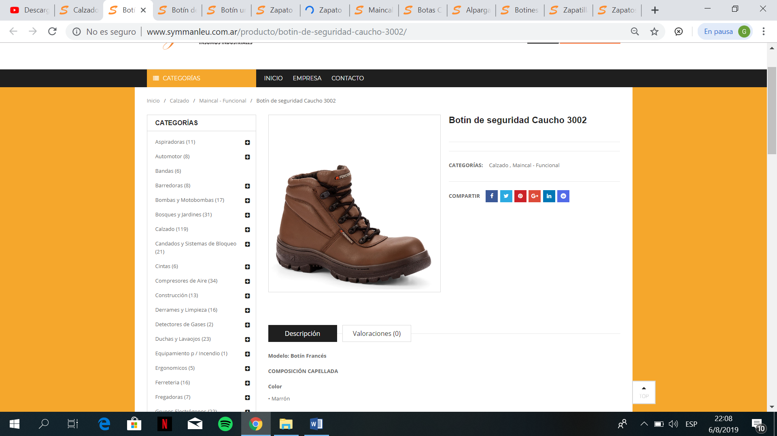

COD:105

**BOTIN DE SEGURIDAD CAUCHO 3002**

**Modelo: Botín Francés**

**COMPOSICIÓN CAPELLADA**

**Color**• Marrón

**Exterior**• Cuero Flor HQ

**Interior**• Forro DRYMAX (parte inferior)

**Cuello**• Acolchado

**Lengüeta**• Forrada y acolchada

• Con semi-fuelle

**PUNTERA**• Acero

**ACCESORIOS**

**Cordones**• Alta Tracción

**Pasacordones**• Composite de alta tenacidad, cerrados (no metálicos)

**Plantillas**• Plantilla confort de caucho baja densidad

**PLANTA**

**Otras Propiedades**

• Shock Absorber

• Dieléctrica

• Resistente a Hidrocarburos

• Antideslizante

• Autolimpiante

• Resistente a la Flexión

• Resistente a la Abrasión

• Estrías para Escaleras

• Pisada Ancha

**Compuesto**

• Caucho Bidensidad

**Adhesión capellada planta**

• Pegado con adhesivo bicomponente y cosido con hilo de alta tenacidad

**NUMERACIÓN**

Del 34 al 49

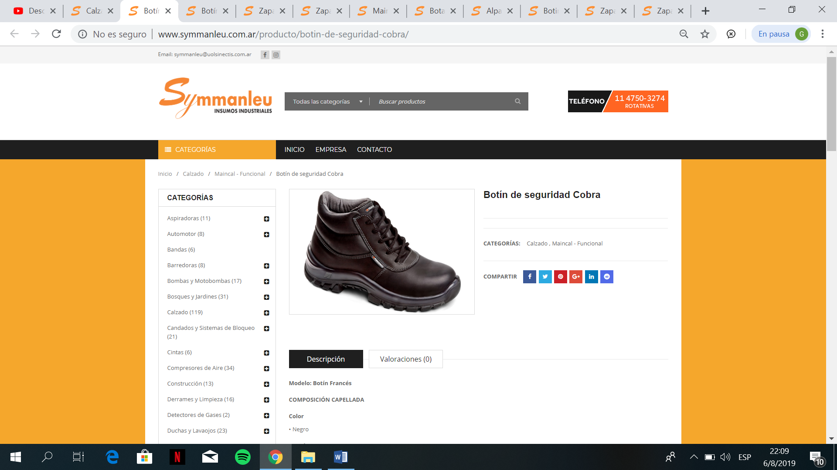

**COD:106**

**BOTIN DE SEGURIDAD COBRA**

**Modelo: Botín Francés**

**COMPOSICIÓN CAPELLADA**

**Color**

• Negro

**Exterior**

• Cuero Flor Liso

**Interior**

• Forro DRYMAX (parte inferior)

**Cuello**

• Acolchado

**Lengüeta**

• Con fuelle, forrada

**PUNTERA**

• Acero

**ACCESORIOS**

**Cordones**

• Alta Tracción

**Pasacordones**

• Ojalillos reforzados

**Plantillas**

• Plantilla confort de caucho baja densidad

**PLANTA**

**Otras Propiedades**

• IPD Technology

• Shock Absorber

• Dieléctrica

• Resistente a Hidrocarburos

• Antideslizante

• Autolimpiante

• Resistente a la Flexión

• Resistente a la Abrasión

• Estrías para Escaleras

• Pisada Ancha

**Compuesto**

• Poliuretano Multidensidad

**Adhesión capellada planta**

• Inyección directa

**NUMERACIÓN**

Del 36 al 46

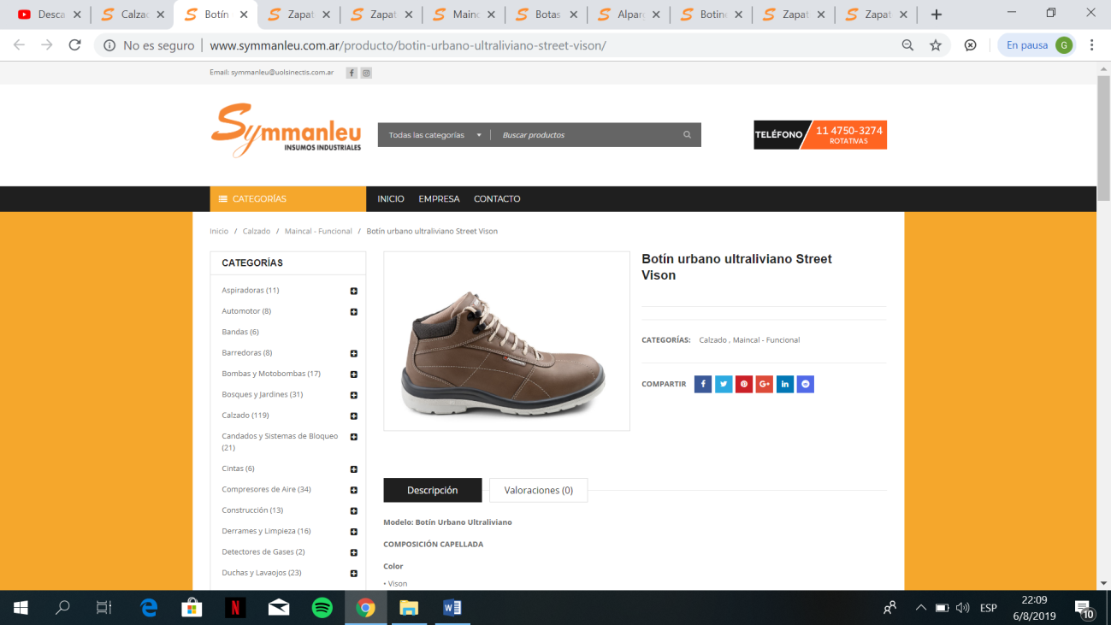

COD:107

**BOTIN URBANO ULTRALIVIANO STREET VISON**

**Modelo: Botín Urbano Ultraliviano**

**COMPOSICIÓN CAPELLADA**

**Color**

• Vison

**Exterior**

• Cuero 100% natural

**Interior**

• Forro textil con tratamiento antimicrobiano

**Cuello**

• Acolchado

**Lengüeta**

• Forrada y acolchada

**PUNTERA**

• Aluminio

**ACCESORIOS**

**Cordones**

• Ultra resistentes a la tracción con REFLEMAX

**Pasacordones**

• Ojalillos reforzados

**Plantillas**

• Plantilla ultra confort conformada ergonómica

**PLANTA**

**Otras Propiedades**

• IPD Technology

• Shock Absorber

• Dieléctrica

• Resistente a Hidrocarburos

• Antideslizante

• Autolimpiante

• Resistente a la Flexión

• Resistente a la Abrasión

**Compuesto**

• Poliuretano Multidensidad

**Insertos**

• DCP System

**Adhesión capellada planta**

• Inyección directa

**NUMERACIÓN**

Del 34 al 46

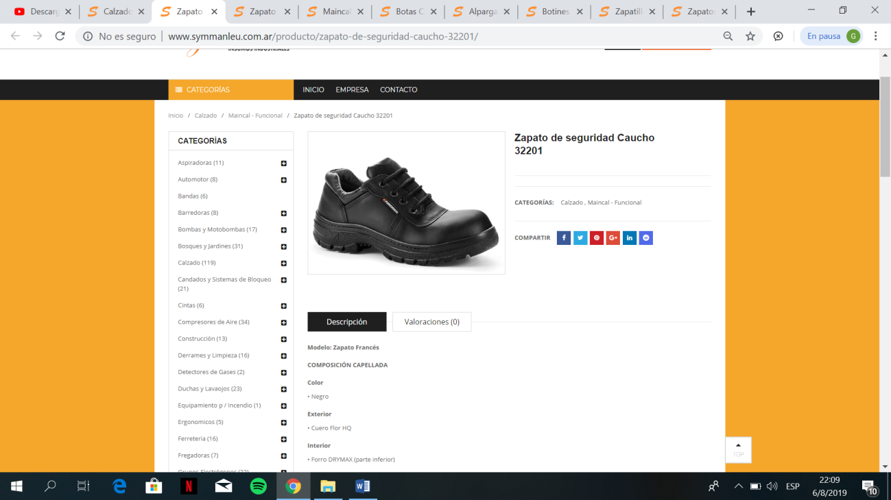

COD:108

**ZAPATO DE SEGURIDAD CACUCHO 32201**

**Modelo: Zapato Francés**

**COMPOSICIÓN CAPELLADA**

**Color**

• Negro

**Exterior**

• Cuero Flor HQ

**Interior**

• Forro DRYMAX (parte inferior)

**Cuello**

• Acolchado

**Lengüeta**

• Forrada y acolchada

• Con semi-fuelle

**PUNTERA**

• Acero

**ACCESORIOS**

**Cordones**

• Alta Tracción

**Pasacordones**

• Ojalillos metálicos

**Plantillas**

• Plantilla confort de caucho baja densidad

**PLANTA**

**Otras Propiedades**

• Shock Absorber

• Dieléctrica

• Resistente a Hidrocarburos

• Antideslizante

• Autolimpiante

• Resistente a la Flexión

• Resistente a la Abrasión

• Estrías para Escaleras

• Pisada Ancha

**Compuesto**

• Caucho Bidensidad

**Adhesión capellada planta**

• Pegado con adhesivo bicomponente y cosido con hilo de alta tenacidad

**NUMERACIÓN**

Del 34 al 49

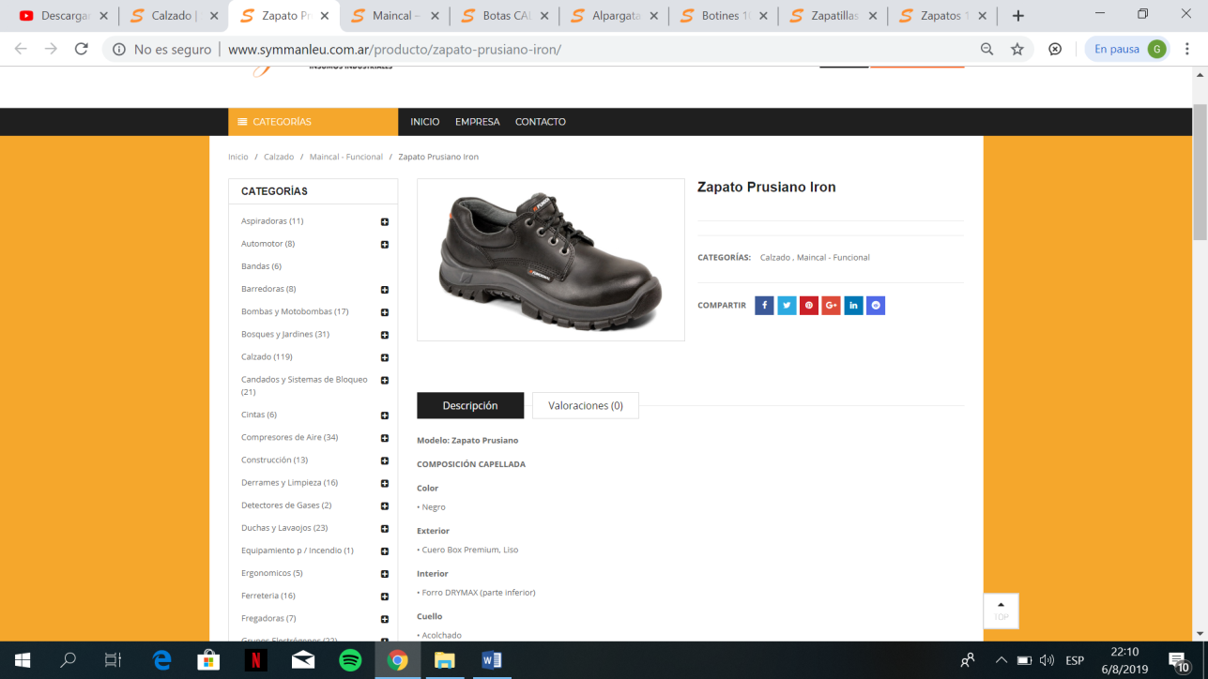

**COD:109**

**ZAPATO PRUSIANO IRON**

**Modelo: Zapato Prusiano**

**COMPOSICIÓN CAPELLADA**

**Color**

• Negro

**Exterior**

• Cuero Box Premium, Liso

**Interior**

• Forro DRYMAX (parte inferior)

**Cuello**

• Acolchado

**Lengüeta**

• Con fuelle, forrada y acolchada

**PUNTERA**

• Acero

**ACCESORIOS**

**Cordones**

• Ultra resistentes a la tracción con REFLEMAX

**Pasacordones**

• Ojalillos metálicos

**Plantillas**

• Plantilla confort de caucho baja densidad

**PLANTA**

**Otras Propiedades**

• IPD Technology

• Shock Absorber

• Dieléctrica

• Resistente a Hidrocarburos

• Antideslizante

• Autolimpiante

• Resistente a la Flexión

• Resistente a la Abrasión

• Estrías para Escaleras

• Pisada Ancha

**Compuesto**

• Poliuretano Multidensidad

**Insertos**

• TPU Back Insert

**Adhesión capellada planta**

• Inyección directa

**NUMERACIÓN**

Del 36 al 46

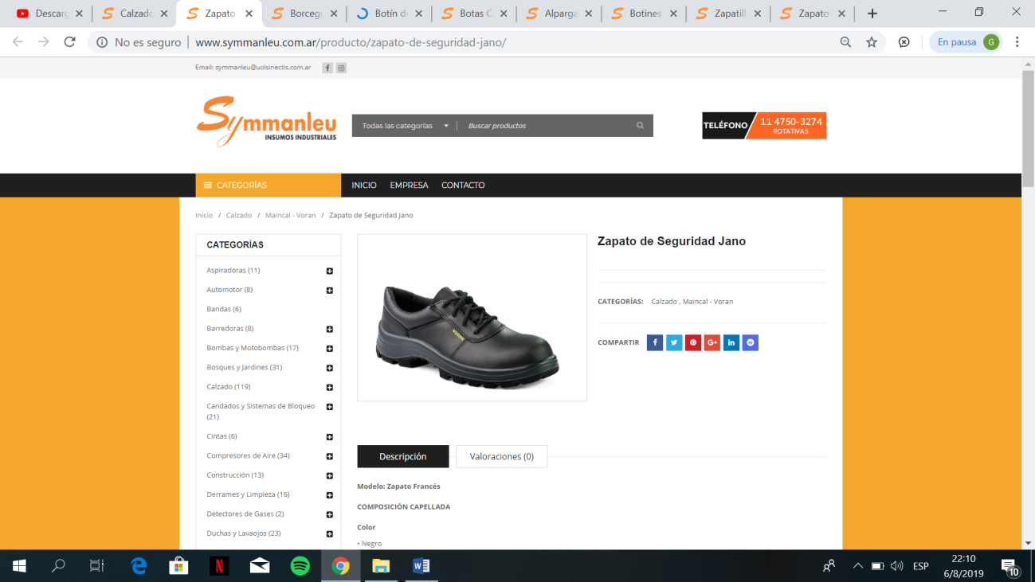

**COD:110**

**ZAPATO DE SEGURIDAD JANO**

**Modelo: Zapato Francés**

**COMPOSICIÓN CAPELLADA**

**Color**

• Negro

**Exterior**

• Cuero Box Liso

**Interior**

• Forro textil con tratamiento antimicrobiano

**Cuello**

• Acolchado

**Lengüeta**

• Con semi-fuelle

**PUNTERA**

• Acero

**ACCESORIOS**

**Cordones**

• Alta Tracción

**Pasacordones**

• Ojalillos reforzados

**Plantillas**

• Plantilla confort de caucho de baja densidad

**PLANTA**

**Otras Propiedades**

• Shock Absorber

• Dieléctrica

• Resistente a Hidrocarburos

• Antideslizante

• Autolimpiante

• Resistente a la Flexión

• Resistente a la Abrasión

• Estrías para Escaleras

• Pisada Ancha

**Compuesto**

• Poliuretano Bidensidad

**Adhesión capellada planta**

• Inyección directa

**NUMERACIÓN**

Del 36 al 46

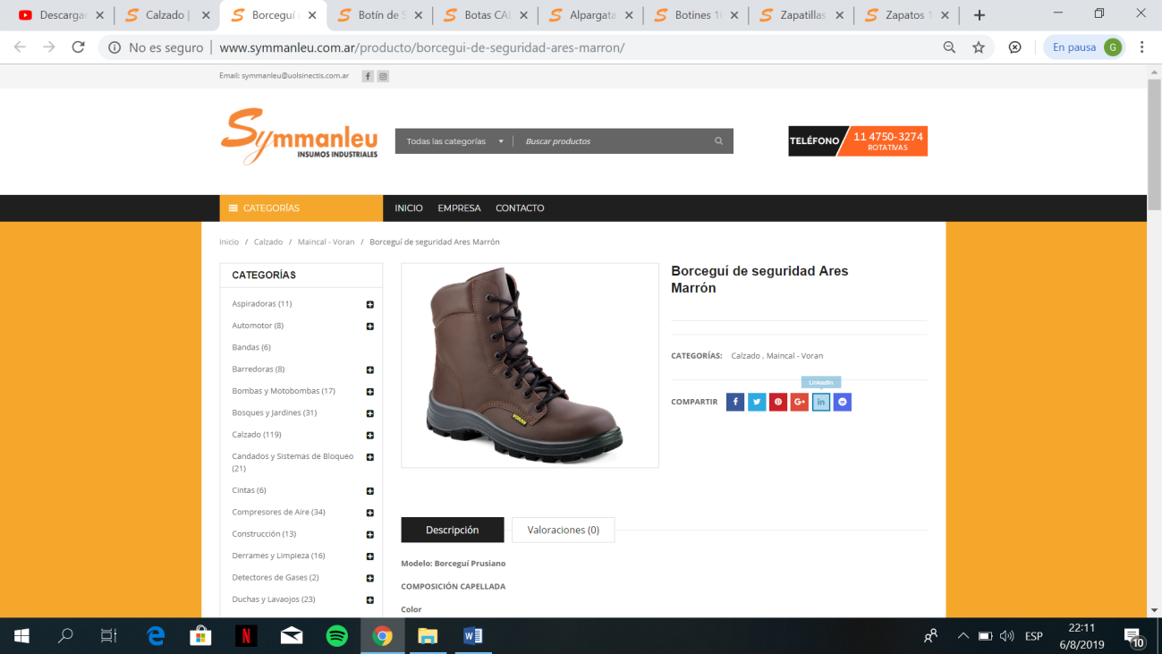

**COD:111**

**BORCEGUI DE SEGURIDAD ARES MARRÓN**

**Modelo: Borceguí Prusiano**

**COMPOSICIÓN CAPELLADA**

**Color**

• Marrón

**Exterior**

• Cuero Flor Liso

**Interior**

• Forro textil con tratamiento antimicrobiano

**Cuello**

• Acolchado

**Lengüeta**

• Con fuelle, forrada

**PUNTERA**

• Acero

**ACCESORIOS**

**Cordones**

• Alta Tracción

**Pasacordones**

• Ojalillos metálicos

**Plantillas**

• Plantilla confort de caucho de baja densidad

**PLANTA**

**Otras Propiedades**

• Shock Absorber

• Dieléctrica

• Resistente a Hidrocarburos

• Antideslizante

• Autolimpiante

• Resistente a la Flexión

• Resistente a la Abrasión

• Estrías para Escaleras

• Pisada Ancha

**Compuesto**

• Poliuretano Bidensidad

**Adhesión capellada planta**

• Inyección directa

**NUMERACIÓN**

Del 36 al 46

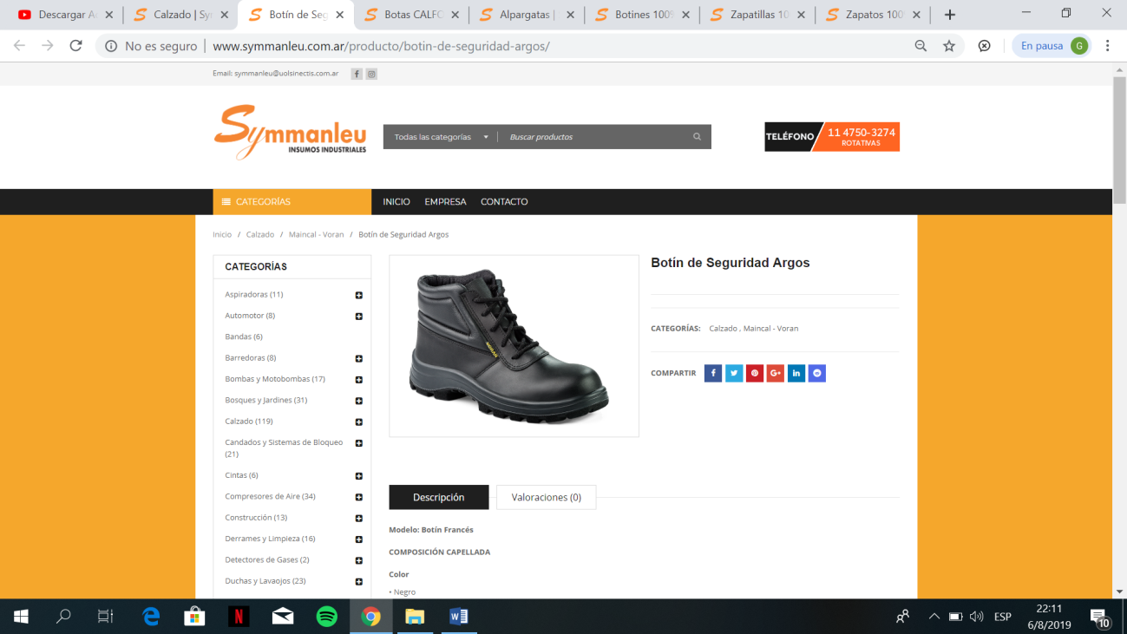

**COD:112**

**BOTIN DE SEGURIDAD ARGOS**

**Modelo: Botín Francés**

**COMPOSICIÓN CAPELLADA**

**Color**

• Negro

**Exterior**

• Cuero Flor Liso

**Interior**

• Forro textil con tratamiento antimicrobiano

**Cuello**

• Acolchado

**Lengüeta**

• Con semi-fuelle

**PUNTERA**

• Acero

**ACCESORIOS**

**Cordones**

• Alta Tracción

**Pasacordones**

• Ojalillos reforzados

**Plantillas**

• Plantilla confort de caucho de baja densidad

**PLANTA**

**Otras Propiedades**

• Shock Absorber

• Dieléctrica

• Resistente a Hidrocarburos

• Antideslizante

• Autolimpiante

• Resistente a la Flexión

• Resistente a la Abrasión

• Estrías para Escaleras

• Pisada Ancha

**Compuesto**

• Poliuretano Bidensidad

**Adhesión capellada planta**

• Inyección directa

**NUMERACIÓN**

Del 36 al 46

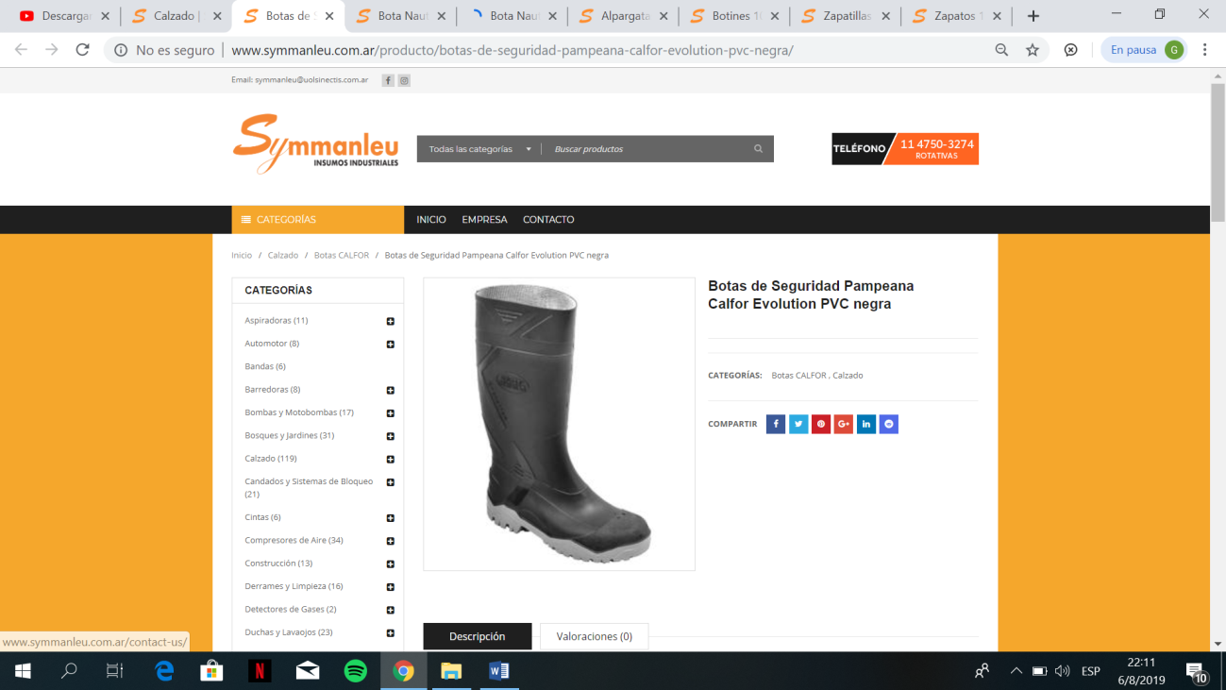

COD:113

**BOTIN DE SEGURIDAD PAMPEANA CALFOR EVOLUTION PVC NEGRA**

Calfor Pampeana **EVOLUTION** con puntera de acero demuestra a simple vista un diseño

renovado e inteligente, ultra liviano con excelente calce, para tareas exigentes sin perder la

comodidad, el confort y su durabilidad.

Color: negro

Puntera de Acero

**Marca**:Calfor

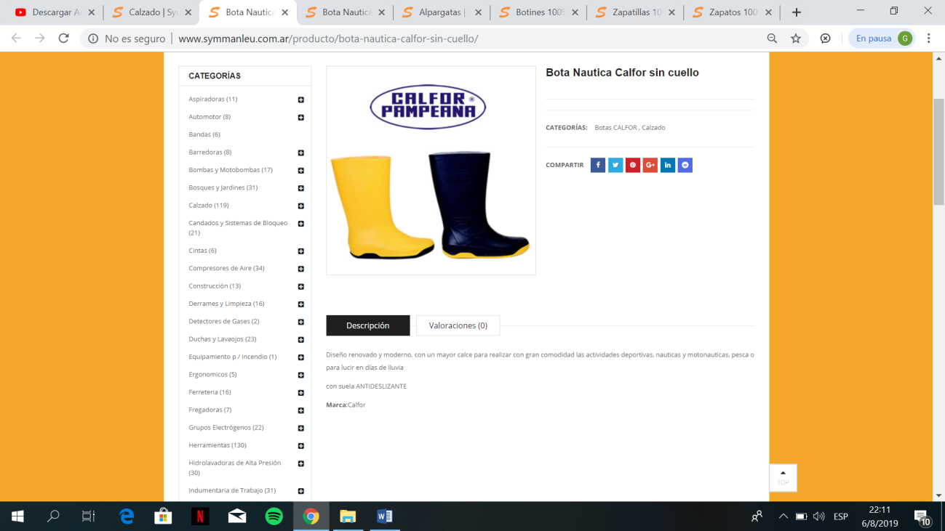

COD:114

**BOTIN NAUTICA CALFOR SIN CUELLO**

Diseño renovado y moderno, con un mayor calce para realizar con gran comodidad las actividades deportivas, nauticas y motonauticas, pesca o para lucir en días de lluvia

con suela ANTIDESLIZANTE

**Marca**:Calfor

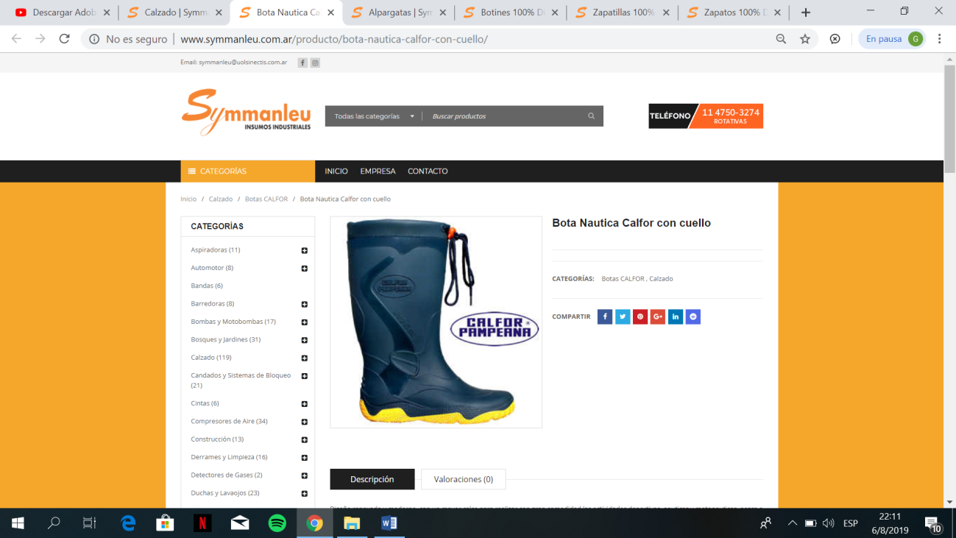

COD:115

**BOTIN NAUTICA CALFOR CON CUELLO**

Diseño renovado y moderno, con un mayor calce para realizar con gran comodidad las actividades deportivas, nauticas y motonauticas, pesca o para lucir en días de lluvia con **suela ANTIDESLIZANTE**

**Marca**:Calfor

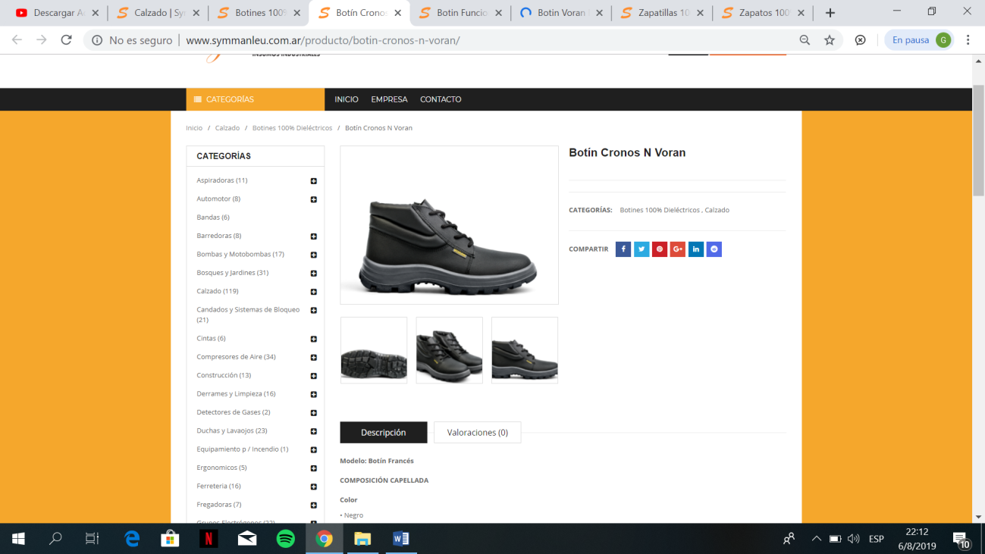

**COD:116**

**BOTIN CRONOS N VORAN**

**Modelo: Botín Francés**

**COMPOSICIÓN CAPELLADA**

**Color**

• Negro

**Exterior**

• Cuero Box Liso

**Interior**

• Forro textil con tratamiento antimicrobiano

**Cuello**

• Acolchado

**Lengüeta**

• Cuero

• Standard

**PUNTERA**

• Acero

**ACCESORIOS**

**Cordones**

• Alta Tracción

**Pasacordones**

• Ojalillos reforzados

**Plantillas**

• Plantilla confort de caucho de baja densidad

**PLANTA**

**Otras Propiedades**

• Shock Absorber

• Dieléctrica

• Resistente a Hidrocarburos

• Antideslizante

• Autolimpiante

• Resistente a la Flexión

• Resistente a la Abrasión

• Estrías para Escaleras

• Pisada Ancha

**Compuesto**

• Poliuretano Bidensidad

**Adhesión capellada planta**

• Inyección directa

**NUMERACIÓN**

Del 36 al 46

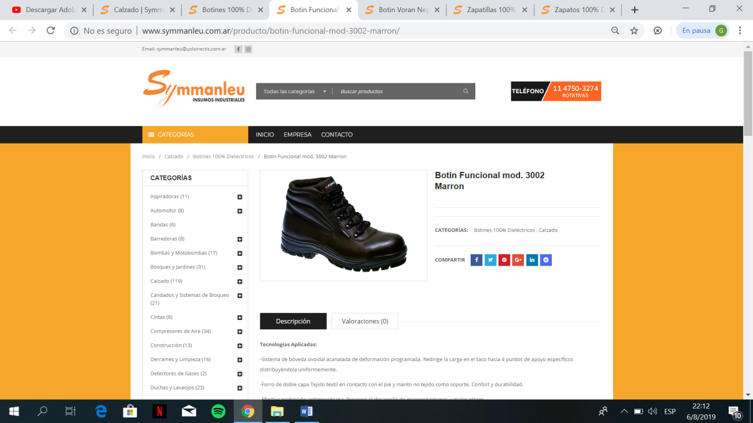

**COD:117**

**BOTIN FUNCIONAL MOD. 3002 MARRÓN**

**Tecnologías Aplicadas:**

-Sistema de bóveda ovoidal acanalada de deformación programada. Redirige la carga en el taco hacia 4 puntos de apoyo específicos distribuyéndola uniformemente.

-Forro de doble capa Tejido textil en contacto con el pie y manto no tejido como soporte. Confort y durabilidad.

-Efectiva protección antimicrobiana. Previene el desarrollo de microorganismos y malos olores.

PLANTA

• Shock Absorber

• Dieléctrica

• Resistente a Hidrocarburos

• Antideslizante

• Autolimpiante

• Resistente a la Flexión

• Resistente a la Abrasión

• Estrías para Escaleras

• Pisada Ancha

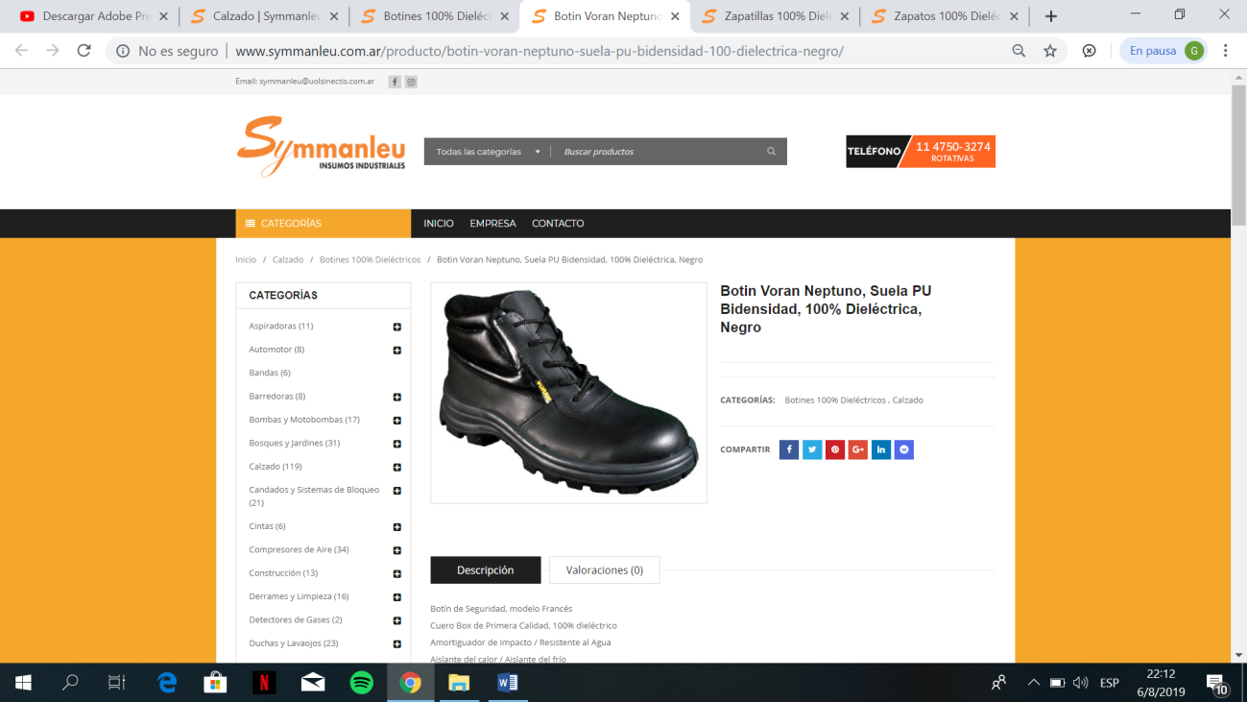

COD:118

**BOTIN VORAN NEPTUNO, SUELA PU BIDENSIDAD, 100% DIELÉCTRICA, NEGRO**

Botín de Seguridad, modelo Francés  
Cuero Box de Primera Calidad, 100% dieléctrico  
Amortiguador de Impacto / Resistente al Agua  
Aislante del calor / Aislante del frío  
Ideal para trabajar cómodos, en condiciones muy exigidas.

RIESGOS CUBIERTOS: Resistencia a aceites / Soporta Químicos /  
Amplitudes Térmicas  
Color: Negro  
Talles: 36 al 46

**SUELA**

* *Poliuretano bidensidad inyectado directamente al corte.*
* *Dieléctrica / Antideslizante / Autolimpiante.*
* *Resistente a Hidrocarburos / Resistente a la Flexión.*
* *Con estrías para escaleras  / Shock Absorber*

**PUNTERA DE PROTECCIÓN**

*Puntera de acero certificada según Norma IRAM 3643, diseñada para proteger al pie del impacto, hasta un nivel de la energía de 200J.*

**CAPELLADA Y CAÑA**: *100% Cuero Box de primera calidad.*

**LENGÜETA**: *Forrada, tipo semi-fuelle.*

**CUELLO**: *Acolchado.*

**FORRO INTERIOR**: *Material textil con tratamiento antimicrobiano.*

**PLANTILLA**: *Acolchada con tratamiento antimicrobiano.*

**OPCIONALES**

* *Puntera de polipropileno.*
* *Plantilla resistente a la perforación.*

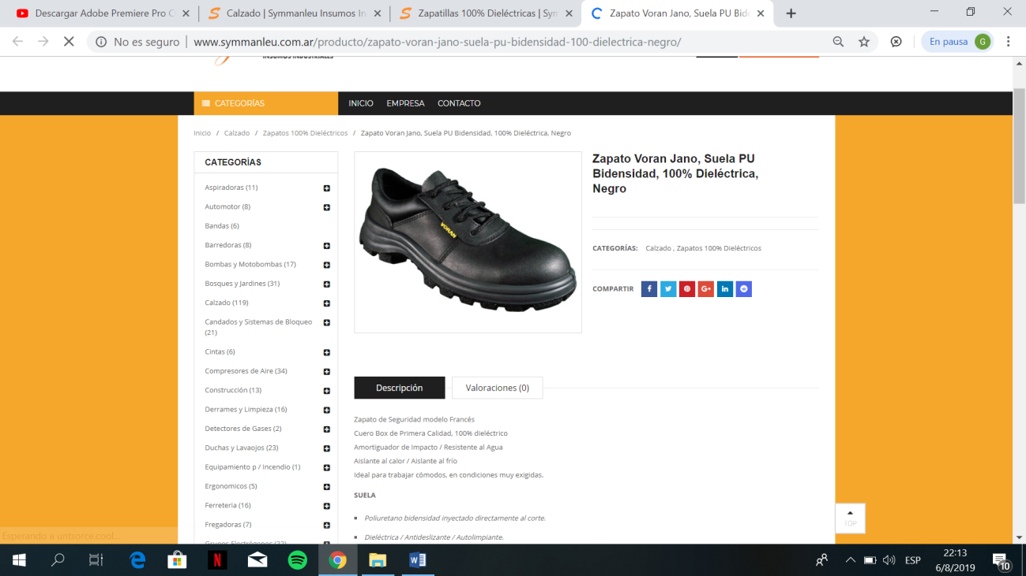

COD:119

**ZAPATO VORAN JANO, SUELA PU BIDENSIDAD, 100% DIELÉCTRICA, NEGRO**

Zapato de Seguridad modelo Francés  
Cuero Box de Primera Calidad, 100% dieléctrico  
Amortiguador de Impacto / Resistente al Agua  
Aislante al calor / Aislante al frío  
Ideal para trabajar cómodos, en condiciones muy exigidas.

**SUELA**

* *Poliuretano bidensidad inyectado directamente al corte.*
* *Dieléctrica / Antideslizante / Autolimpiante.*
* *Resistente a Hidrocarburos / Resistente a la Flexión.*
* *Con estrías para escaleras  / Shock Absorber*

**PUNTERA DE PROTECCIÓN**

*Puntera de acero certificada según Norma IRAM 3643, diseñada para proteger al pie del impacto, hasta un nivel de la energía de 200J.*

**CAPELLADA Y CAÑA**: *100% Cuero Box de primera calidad.*

**LENGÜETA**: *Forrada, tipo semi-fuelle.*

**CUELLO**: *Acolchado.*

**FORRO INTERIOR**: *Material textil con tratamiento antimicrobiano.*

**PLANTILLA**: *Acolchada con tratamiento antimicrobiano.*

**OPCIONALES**

* *Puntera de polipropileno.*
* *Plantilla resistente a la perforación*

***PROSEIND***

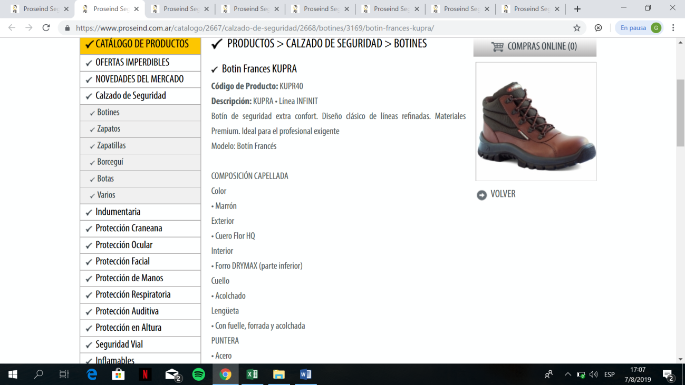

COD:120

**Botin Frances KUPRA**

Código de Producto: KUPR40

Descripción: KUPRA • Línea INFINIT

Botín de seguridad extra confort. Diseño clásico de líneas refinadas. Materiales Premium. Ideal para el profesional exigente

Modelo: Botín Francés

COMPOSICIÓN CAPELLADA

Color

• Marrón

Exterior

• Cuero Flor HQ

Interior

• Forro DRYMAX (parte inferior)

Cuello

• Acolchado

Lengüeta

• Con fuelle, forrada y acolchada

PUNTERA

• Acero

ACCESORIOS

Cordones

• Ultra resistentes a la tracción con REFLEMAX

Pasacordones

• Ganchos alpinos metálicos

Plantillas

• Plantilla confort de caucho baja densidad

PLANTA

Otras Propiedades

• Pisada Ancha

• Estrías para Escaleras

• Resistente a la Abrasión

• Resistente a la Flexión

• Autolimpiante

• Antideslizante

• Resistente a Hidrocarburos

• Shock Absorber

• Dieléctrica

• IPD Technology

Compuesto

• Poliuretano Multidensidad

Insertos

• DCP System

Adhesión capellada planta

• Inyección directa

CONSULTAR DISPONIBILIDAD DEL PRODUCTO - EL PRECIO PUBLICADO ES FINAL, IVA INCL. - POR CANTIDAD, SOLICITE COTIZACION.

Marca: Funcional

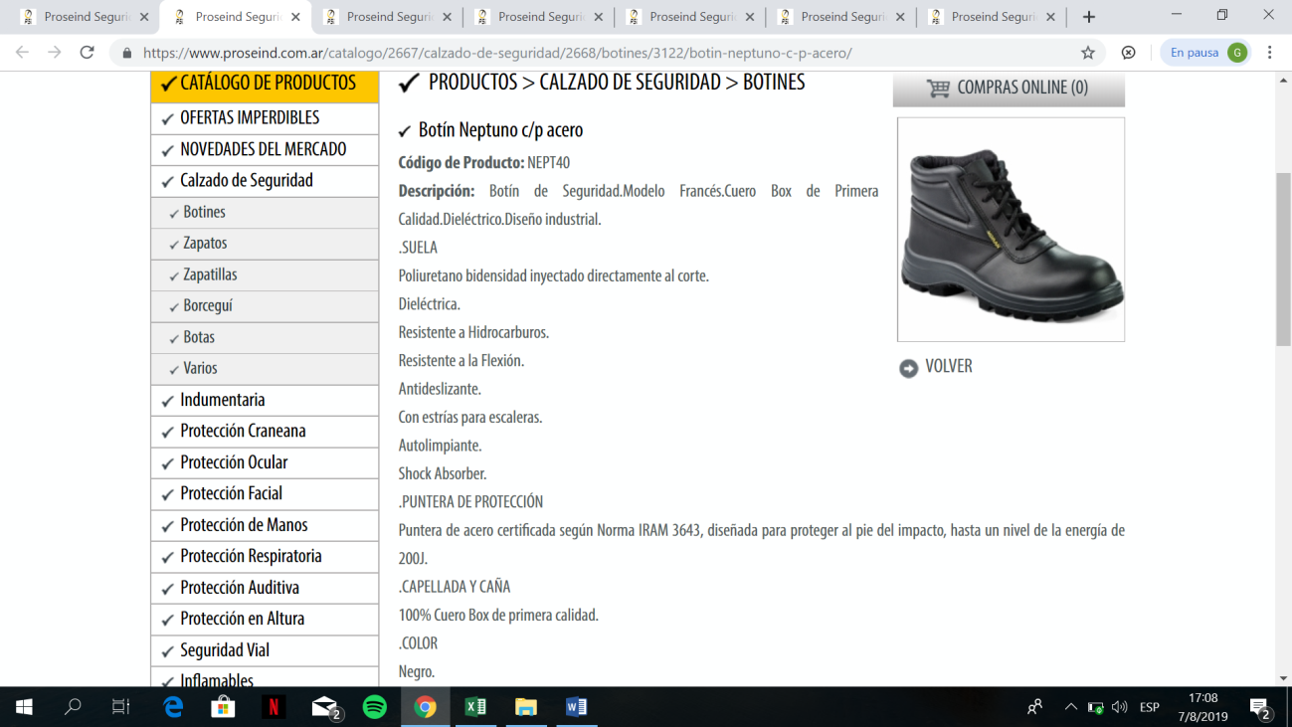

COD:121

**Botín Neptuno c/p acero**

Código de Producto: NEPT40

Descripción: Botín de Seguridad.ModeloFrancés.Cuero Box de Primera Calidad.Dieléctrico.Diseño industrial.

.SUELA

Poliuretano bidensidad inyectado directamente al corte.

Dieléctrica.

Resistente a Hidrocarburos.

Resistente a la Flexión.

Antideslizante.

Con estrías para escaleras.

Autolimpiante.

Shock Absorber.

.PUNTERA DE PROTECCIÓN

Puntera de acero certificada según Norma IRAM 3643, diseñada para proteger al pie del impacto, hasta un nivel de la energía de 200J.

.CAPELLADA Y CAÑA

100% Cuero Box de primera calidad.

.COLOR

Negro.

.LENGÜETA

Forrada, tipo semi-fuelle.

.CUELLO

Acolchado.

.FORRO INTERIOR

Material textil con tratamiento antimicrobiano.

.PLANTILLA

Acolchada con tratamiento antimicrobiano.

.OPCIONALES

Puntera de polipropileno.

Plantilla resistente a la perforación.

El diseño de los productos de la Línea Industrial FLEX se adecua a las exigencias de todo tipo de trabajo. Los materiales de 1ª Calidad con los que han sido confeccionados, garantizan un USO INTENSIVO y una DURACIÓN PROLONGADA en el tiempo. La comodidad queda asegurada, especialmente, por su BAJO PESO y su ALTA FLEXIBILIDAD. La Línea Industrial FLEX cuenta además, con una horma ancha específicamente diseñada para no ocasionar molestias al trabajador haciéndole su trabajo más confortable. La SEGURIDAD de los productos VORAN está garantizada puesto que se producen bajo los más altos estándares de calidad de la NORMA IRAM 3610 y poseen CERTIFICACIÓN "S" lo que permite cumplir, además, con todas las exigencias legales vigentes (Resoluciones 896/99 y 299).

CONSULTAR DISPONIBILIDAD DEL PRODUCTO - EL PRECIO PUBLICADO ES FINAL, IVA INCL. - POR CANTIDAD, SOLICITE COTIZACION.

Marca: Voran

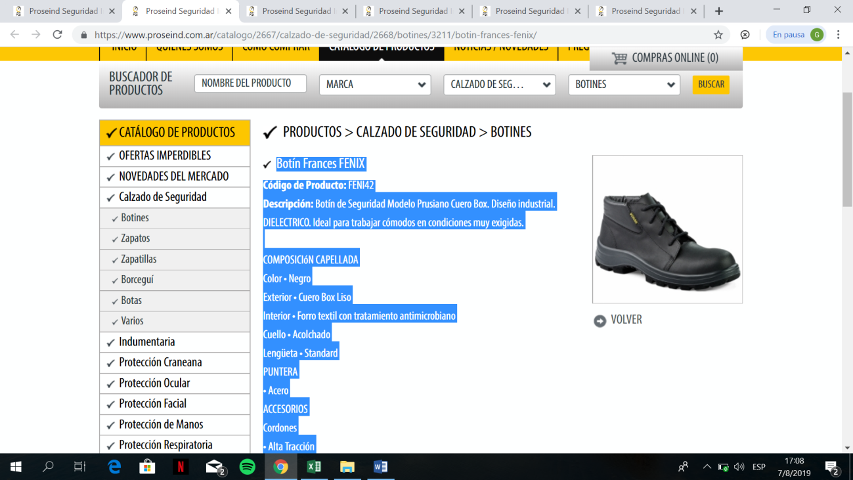

COD:122

**Botín Frances FENIX**

Código de Producto: FENI42

Descripción: Botín de Seguridad Modelo Prusiano Cuero Box. Diseño industrial.

DIELECTRICO. Ideal para trabajar cómodos en condiciones muy exigidas.

COMPOSICIóN CAPELLADA

Color • Negro

Exterior • Cuero Box Liso

Interior • Forro textil con tratamiento antimicrobiano

Cuello • Acolchado

Lengüeta • Standard

PUNTERA

• Acero

ACCESORIOS

Cordones

• Alta Tracción

Pasacordones

• Ojalillos reforzados

Plantillas

• Plantilla confort de caucho de baja densidad

PLANTA

Otras Propiedades

• Dieléctrica

• Shock Absorber

• Resistente a Hidrocarburos

• Antideslizante

• Autolimpiante

• Resistente a la Flexión

• Resistente a la Abrasión

• Estrías para Escaleras

• Pisada Ancha

Compuesto

• Poliuretano Bidensidad

Adhesión capellada planta

• Inyección directa

OPCIONALES

• Puntera de Polipropileno

• P - Plantilla Resistente a Perforación OMNIGUARD

CONSULTAR DISPONIBILIDAD DEL PRODUCTO - EL PRECIO PUBLICADO ES FINAL, IVA INCL. - POR CANTIDAD, SOLICITE COTIZACION.

Marca: Voran

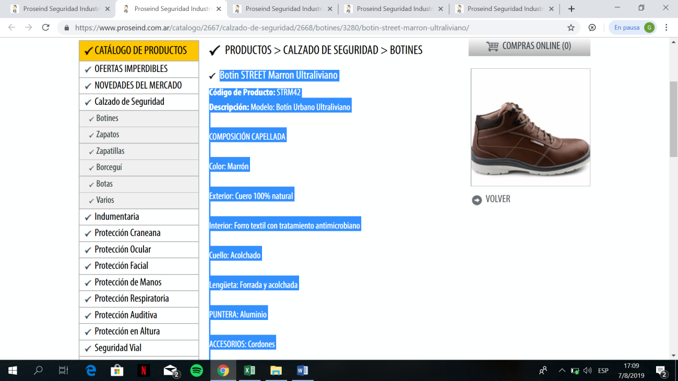

COD:123

**Botin STREET Marron Ultraliviano**

Código de Producto: STRM42

Descripción: Modelo: Botín Urbano Ultraliviano

COMPOSICIÓN CAPELLADA

Color: Marrón

Exterior: Cuero 100% natural

Interior: Forro textil con tratamiento antimicrobiano

Cuello: Acolchado

Lengüeta: Forrada y acolchada

PUNTERA: Aluminio

ACCESORIOS: Cordones

• Ultra resistentes a la tracción con REFLEMAX

Pasacordones: Ojalillos reforzados

Plantillas: Plantilla ultra confort conformada ergonómica

PLANTA

Otras Propiedades

• IPD Technology

• Shock Absorber

• Dieléctrica

• Resistente a Hidrocarburos

• Antideslizante

• Autolimpiante

• Resistente a la Flexión

• Resistente a la Abrasión

Compuesto: Poliuretano Multidensidad

Insertos: DCP System

Adhesión capellada planta: Inyección directa

NUMERACIÓN: Del 34 al 46

CONSULTAR DISPONIBILIDAD DEL PRODUCTO - EL PRECIO PUBLICADO ES FINAL, IVA INCL. - POR CANTIDAD, SOLICITE COTIZACION.

Marca: Funcional

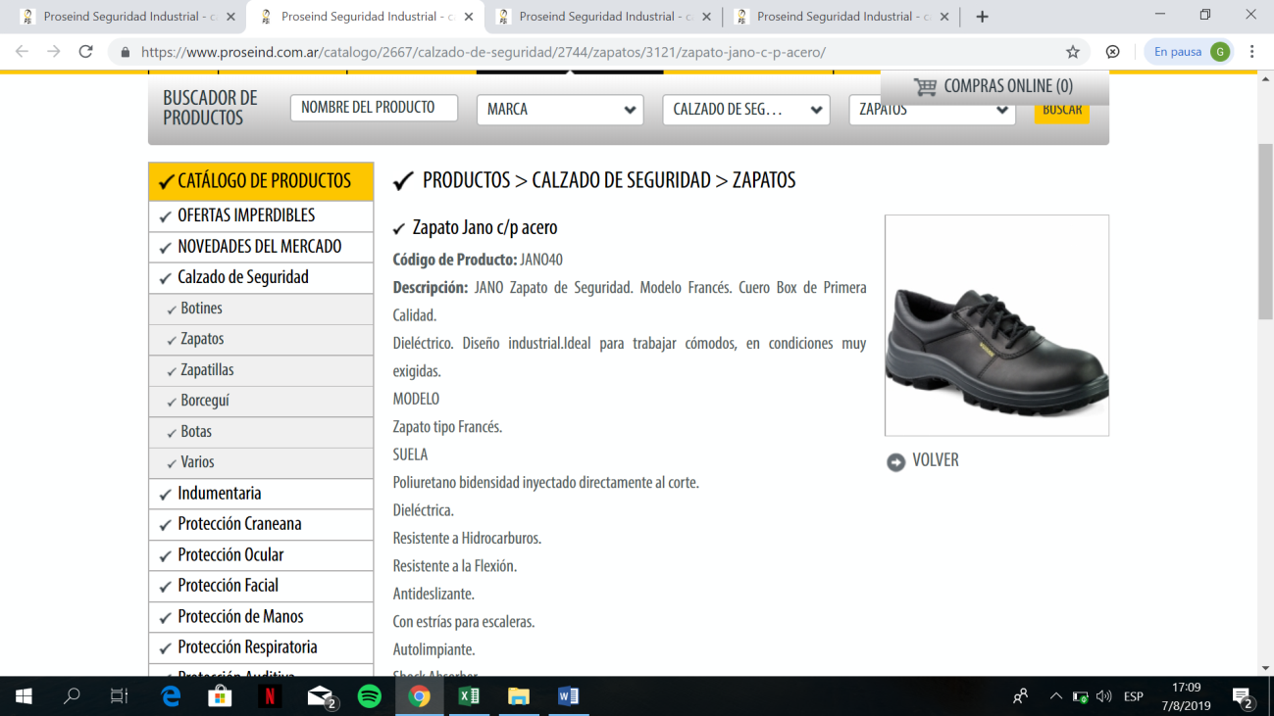

COD:124

**Zapato Jano c/p acero**

Código de Producto: JANO40

Descripción: JANO Zapato de Seguridad. Modelo Francés. Cuero Box de Primera Calidad.

Dieléctrico. Diseño industrial.Ideal para trabajar cómodos, en condiciones muy exigidas.

MODELO

Zapato tipo Francés.

SUELA

Poliuretano bidensidad inyectado directamente al corte.

Dieléctrica.

Resistente a Hidrocarburos.

Resistente a la Flexión.

Antideslizante.

Con estrías para escaleras.

Autolimpiante.

Shock Absorber.

PUNTERA DE PROTECCIÓN

Puntera de acero certificada según Norma IRAM 3643, diseñada para proteger al pie del impacto, hasta un nivel de la energía de 200J.

CAPELLADA Y CAÑA

100% Cuero Box de primera calidad.

COLOR

Negro.

LENGÜETA

Forrada, tipo semi-fuelle.

CUELLO

Acolchado.

FORRO INTERIOR

Material textil con tratamiento antimicrobiano.

PLANTILLA

Acolchada con tratamiento antimicrobiano.

OPCIONALES

Puntera de polipropileno.

Plantilla resistente a la perforación.

**Talles 36 al 46.

CONSULTAR DISPONIBILIDAD DEL PRODUCTO - EL PRECIO PUBLICADO ES FINAL, IVA INCL. - POR CANTIDAD, SOLICITE COTIZACION.

### Marca: Voran

### 

COD:125

### Zapato Iron suela PU. Infinit

Código de Producto: IRON40  
Descripción: -Modelo de calzado de seguridad: Zapato tipo prusiano   
-Protección para riesgos especí_x001F_cos: Dieléctrico  
-Tipos de construcción del corte: Cosido Strobel  
-Puntera de protección: Puntera de acero bajo normas IRAM 3643 diseñada para proteger el pie del impacto hasta un nivel de la energía de 200J.  
-Capellada y caña: Cuero Box Premium terminado, de espesor 1,80 / 2,00 Mm. color negro.  
-Lengüeta: Acolchada, tipo fuelle.  
-Cuello: Acolchado  
-Forro capellada, caña y cuello: material textil DryMax, Tecnología FOAMFREE (no utiliza soporte de espuma poliéster o látex), con tratamiento antimicrobiano MICROTECPro.    
-Plantilla interior: material textil de 2,50 mm.  
-Plantilla exterior: De caucho de baja densidad y material textil   
antimicrobiano MICROTECPro espesor 4,5 mm.  
Fondo:  
-Planta de poliuretano multidensidad compuesta por:  
 *Una capa exterior de contacto  de PU High Density, con inserto de TPU (Termo poliuretano) en la zona de absorción de impacto   
 *Entresuela de PU de densidad variable con Tecnología IPD IncreaseProgressiveDensity (Incremento Progresivo de la Densidad).   
-Inyectada directamente al corte  
-Resistente a hidrocarburos  
-Dieléctrica  
-Óptima resistencia a la abrasión y _x001F_exión, con diseño antideslizante y estrías para escaleras; bajo normas IRAM 3610 (excede requerimiento) respecto del área y altura del relieve.  
Norma de referencia de diseño y fabricación del artículo:  
-Código: Norma IRAM 3610.  
-Nombre: Norma para calzado de seguridad de cuero para uso industrial.  
OPCIONALES: Puntera polipropileno para calzado de protección no certi_x001E_cado | Plantilla de acero resistente a perforación | Cambrillón de acero  
  
**Talles del 36 al 46  
  
CONSULTAR DISPONIBILIDAD DEL PRODUCTO - EL PRECIO PUBLICADO ES FINAL, IVA INCL. - POR CANTIDAD, SOLICITE COTIZACION.   
Marca: Funcional

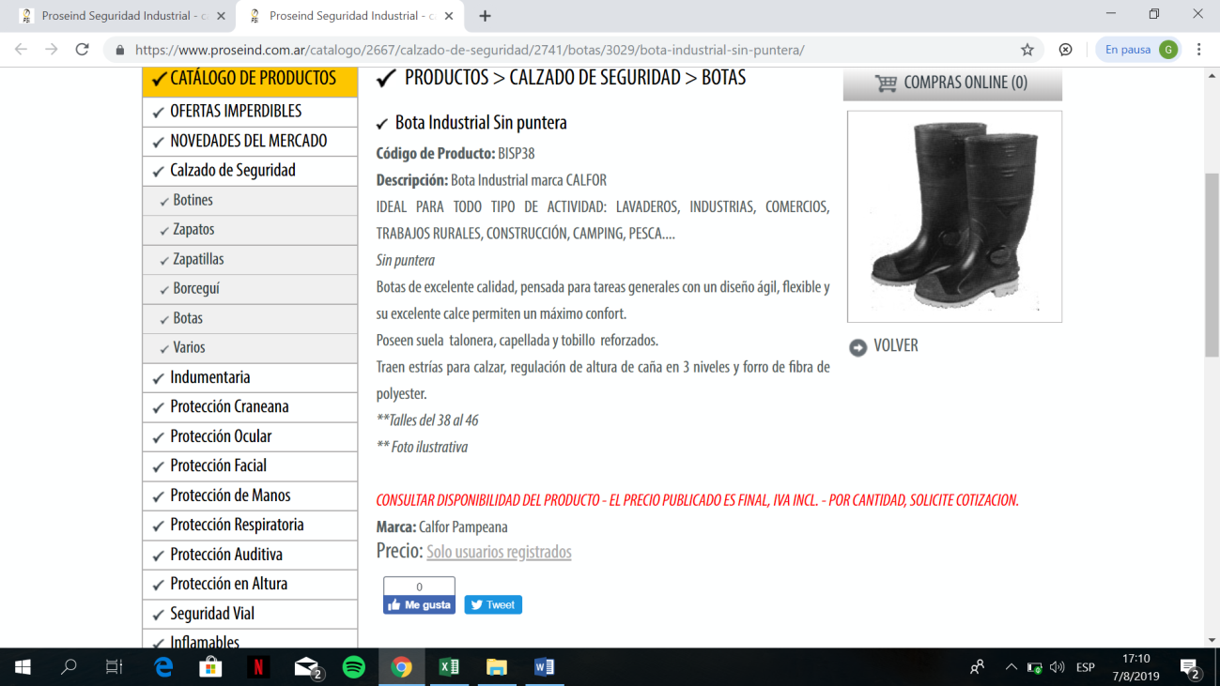

COD:126

**Bota Industrial Sin puntera**

Código de Producto: BISP38

Descripción: Bota Industrial marca CALFOR

IDEAL PARA TODO TIPO DE ACTIVIDAD: LAVADEROS, INDUSTRIAS, COMERCIOS, TRABAJOS RURALES, CONSTRUCCIÓN, CAMPING, PESCA....

Sin puntera

Botas de excelente calidad, pensada para tareas generales con un diseño ágil, flexible y su excelente calce permiten un máximo confort.

Poseen suela talonera, capellada y tobillo reforzados.

Traen estrías para calzar, regulación de altura de caña en 3 niveles y forro de fibra de polyester.

**Talles del 38 al 46

** Foto ilustrativa

CONSULTAR DISPONIBILIDAD DEL PRODUCTO - EL PRECIO PUBLICADO ES FINAL, IVA INCL. - POR CANTIDAD, SOLICITE COTIZACION.

Marca: Calfor Pampeana

DILVA

## 

COD:127

**Botin de seguridad COBRA**

#### **Marca: Funcional**

Principio del formulario

**Botín de seguridad super liviano. Excelente relación entre rendimiento, calidad y confort. Ideal para trabajos industriales**

**Calzado de seguridad FUNCIONAL**

**Modelo:** Botín Francés

**Composición capellada**

**Color**

• Negro

**Exterior**

• Cuero Flor Liso

**Interior**

• Forro DRYMAX (parte inferior)

**Cuello**

• Acolchado

**Lengüeta**

• Con fuelle, forrada

**Puntera**

• Acero

**Accesorios Cordones**

• Alta Tracción

**Pasacordones**

• Ojalillos reforzados

**Plantillas**

• Plantilla confort de caucho baja densidad Planta

**Otras Propiedades**

• IPD Technology • Shock Absorber • Dieléctrica • Resistente a Hidrocarburos • Antideslizante • Autolimpiante • Resistente a la Flexión • Resistente a la Abrasión • Estrías para Escaleras • Pisada Ancha Compuesto • Poliuretano Multidensidad Adhesión capellada planta • Inyección directa Numeración Del 36 al 46

**Elemento de seguridad Certificado**

Final del formulario

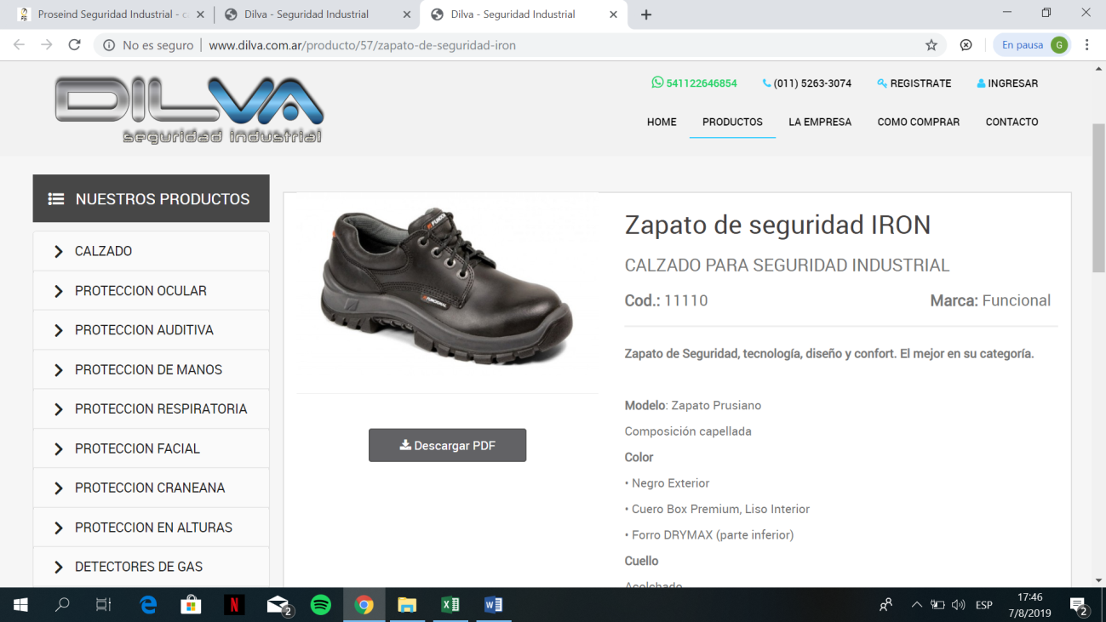

COD:128

**Zapato de seguridad IRON**

Marca: Funcional

Zapato de Seguridad, tecnología, diseño y confort. El mejor en su categoría.

Modelo: Zapato Prusiano

Composición capellada

Color

• Negro Exterior

• Cuero Box Premium, Liso Interior

• Forro DRYMAX (parte inferior)

Cuello

Acolchado

Lengüeta

• Con fuelle, forrada y acolchada

Puntera

• Acero Accesorios Cordones

• Ultra resistentes a la tracción con REFLEMAX

Pasacordones

• Ojalillos metálicos

Plantillas

• Plantilla confort de caucho baja densidad

Planta

Otras Propiedades

• IPD Technology • Shock Absorber • Dieléctrica • Resistente a Hidrocarburos • Antideslizante • Autolimpiante • Resistente a la Flexión • Resistente a la Abrasión • Estrías para Escaleras • Pisada Ancha Compuesto • Poliuretano Multidensidad Insertos • TPU Back Insert Adhesión capellada planta • Inyección directA

Numeración Del 36 al 46

Elemento de seguridad certificado